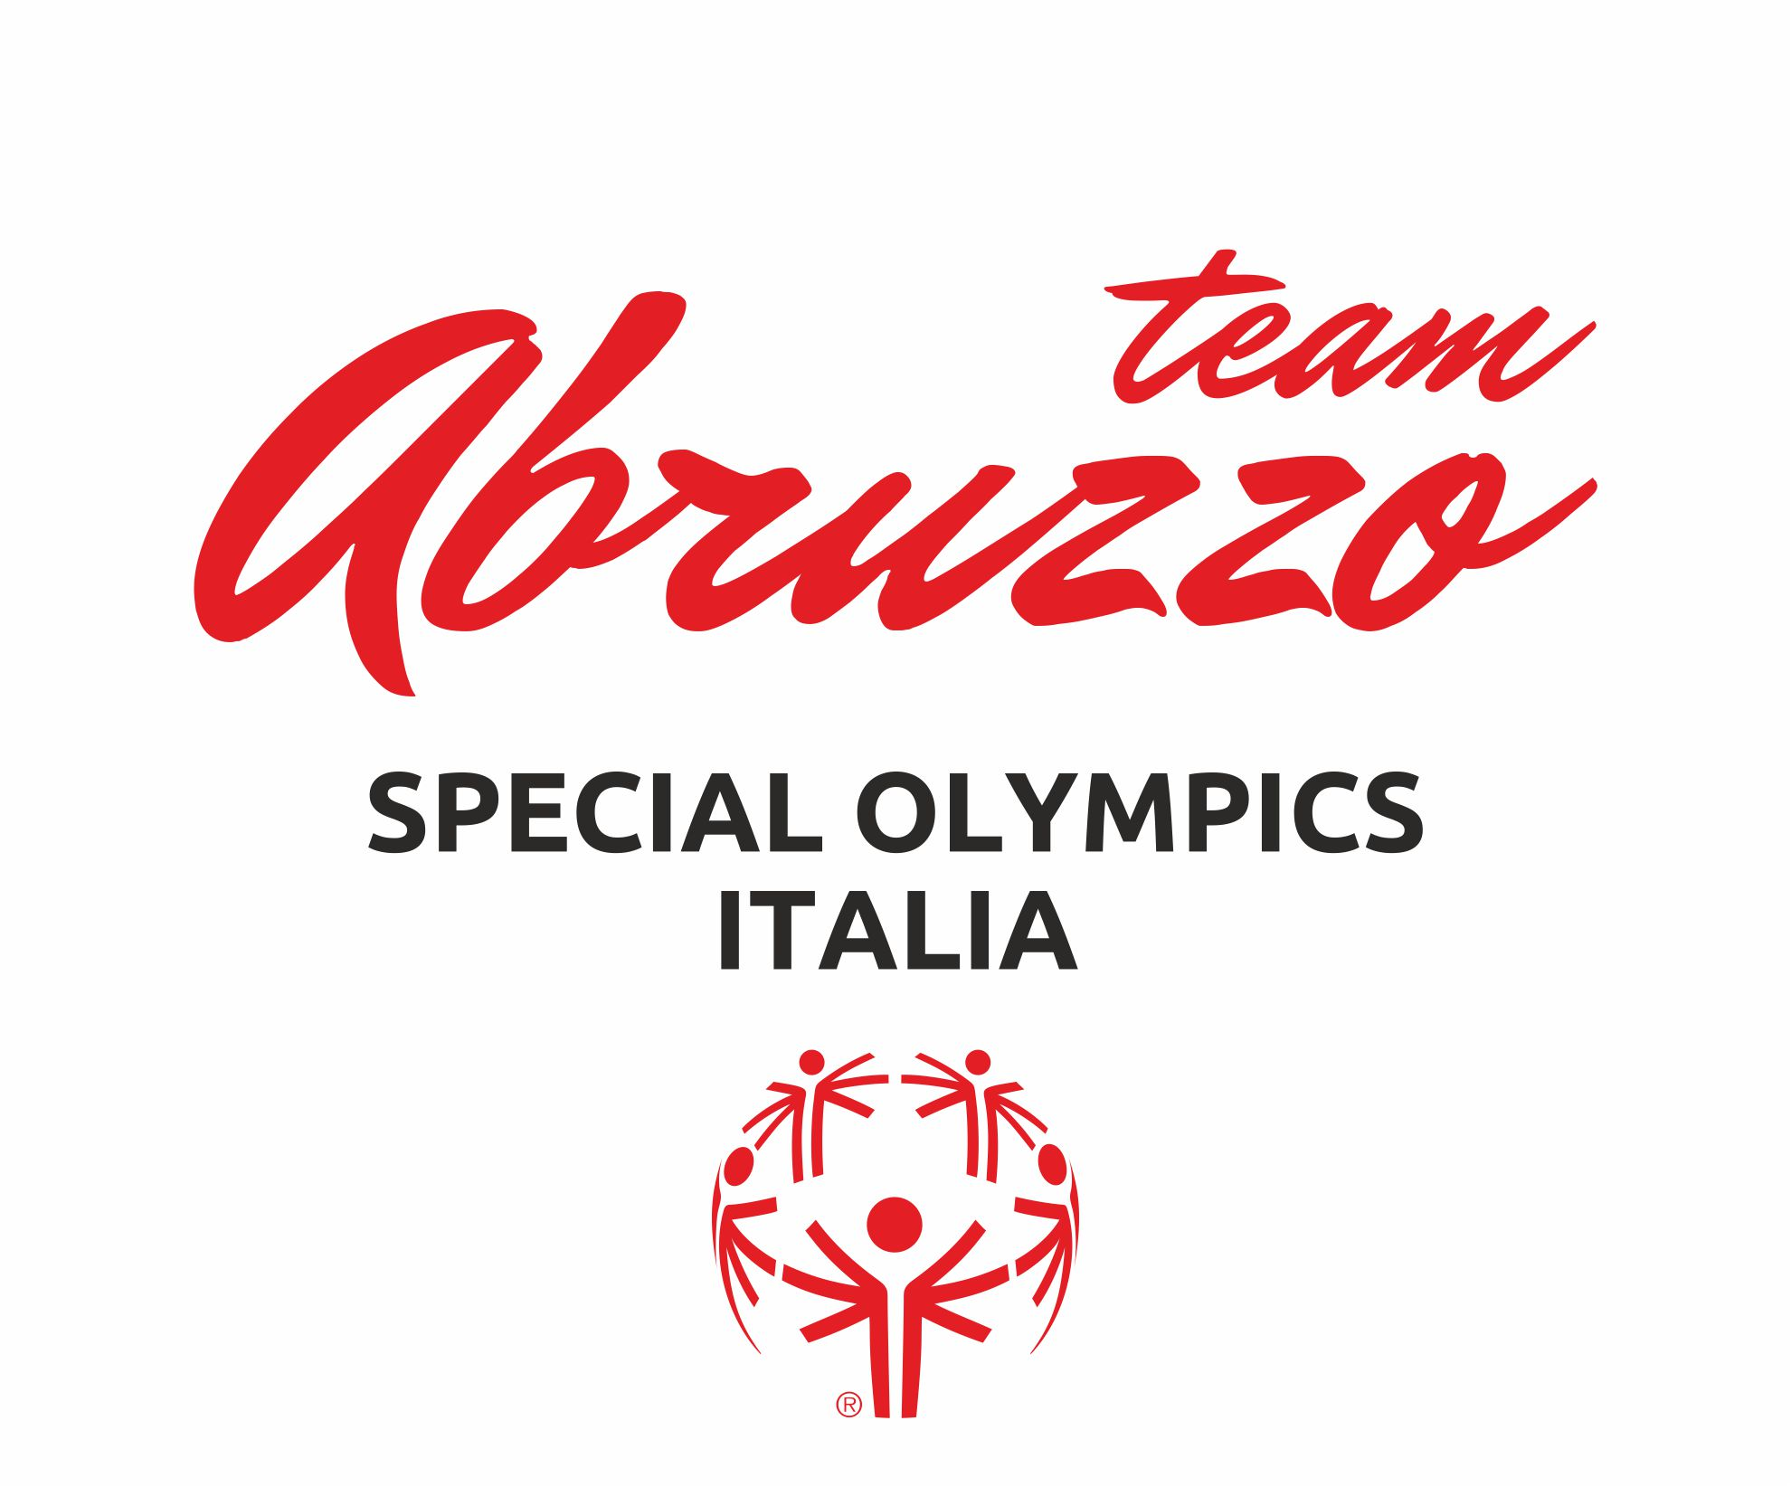



Richiesta partecipazione - Corso di Formazione

« Progetto Scuola Special Olympics »

Pescara 25 gennaio 2018

1. **Entro 18/01/18 aderire tramite il seguente link di Google Form** <https://goo.gl/forms/2C9MtYkNue4IlogF2>
2. **Entro 18/01/18 inviare modulo di richiesta partecipazione firmato dal Dirigente Scolastico**

**al seguente indirizzo di posta elettronica**: [paolinisimonetta@gmail.com](mailto:paolinisimonetta@gmail.com)

1. **I docenti del comparto scuola, dovranno utilizzare la piattaforma S.O.F.I.A. del MIUR affinché il corso**

**venga riconosciuto nel profilo personale docente di seguito il link per accedere a SOFIA**

[**http://www.istruzione.it/pdgf/index.html**](http://www.istruzione.it/pdgf/index.html)

*Il sottoscritto docente di*

*tel. posta elettronica*

*docente presso l’Istituto*

*tel. email*

*Chiede di poter partecipare al Corso di formazione “Progetto Scuola Special Olympics” che si svolgerà il*

*25 gennaio 2018 presso* I.P.S.S.A.R. F. De Cecco via Dei Sabini 53 – Pescara

firma

Data,

*Vista la richiesta del docente____________________________________________________________*

*si autorizza la partecipazione al corso di formazione “Progetto Scuola Special Olympics”che si svolgerà*

*il 25 gennaio 2018 presso I.P.S.S.A.R. F. De Cecco via Dei Sabini 53 – Pescara*

*Data,*

*Il Dirigente*

|  |  |  |
| --- | --- | --- |
|  |  |  |